山西农业大学附属中学2015届中考模拟理科综合物理试题及答案
说明：本试题（卷）共12页，满分150分，考试时间150分钟，
物理部分80分，化学部分70分
物理部分（80分）
Ⅰ（客观卷）30分
一、选择题（每小题只有一个选项符合题意，请将你认为正确的选项字母填入下表相应空格内，每小题3分，共30分）
11．下列选项中，有关物理学家和他的主要贡献对应正确的是
A、焦耳——电流热效应 B、安培——红外线
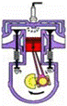
C、奥斯特——电磁感应现象 D、法拉第——电流的磁效应
12．如图为汽油机工作过程中的一个冲程的示意图，它应是
A、压缩冲程，机械能转化为内能
B、压缩冲程，内能转化为机械能
C、做功冲程，机械能转化为内能
D、做功冲程，内能转化为机械能
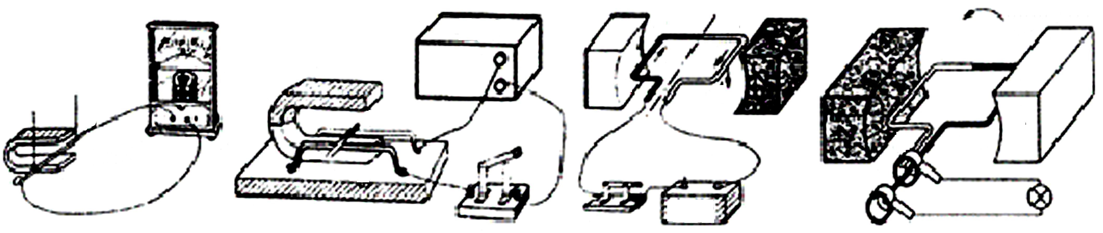
13．发电机和电动机的相继问世，使电能的大规模生产和利用成为现实，人类社会进入了电气化时代。如图所示的四幅图中，属于发电机原理实验图及其应用图的是
N
S
b
b
a
S
N
电源
电源
a
b
c
d
S
a
b
c
S

① ② ③ ④
A、①③ B、②④ C、②③ D、①④
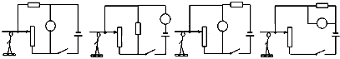
14．小梦设计了一个自动测高仪，给出了四个电路，如图所示，R是定值电阻，R´是滑动变阻器。其中能够实现身高越低，电压表示数越小的电路是
A B C D
滑片
滑片
滑片
滑片
R
S
V
R
P
P
P
P
S
S
S
R
V
V
V
R´
R´
R´
R´

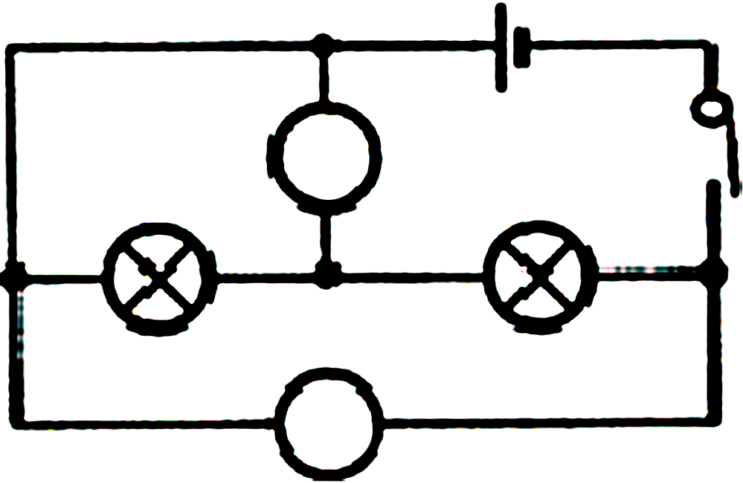
15．如图所示电路，电源电压保持不变，闭合开关S，电压表
L₁
L₂
S
V₁
V₂
的示数为3V，电压表 的示数为8V，则灯L₁与L₂的
V₁
V₂
电功率之比为
A、3∶8 B、5∶8
C、3∶5 D、5∶3
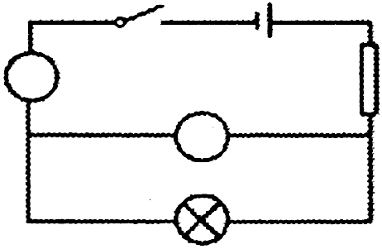
16．在如图所示的电路中，闭合开关S，电路正常工作。一段时间
A
S
R
V
L
后灯L熄灭，一个电表的示数变大，另一个电表的示数变小。将两
用电器位置互换后再次闭合开关S，两个电表指针均发生明显偏转。
若电路中只有一处故障，且只发生在灯L或电阻R上，则
A、灯L短路 B、灯L断路 C、电阻R断路 D、电阻R短路
17．下面实验是研究电热与电流关系的是
A、把两段不同的电热丝串联后，分别放在质量和初温均相同的煤油瓶中，通电后，比较油瓶中的油柱上升的高度
B、把两根相同的电热丝放在质量和初温相同的煤油中，通过相同的电流，通电时间不同，比较煤油瓶中的油柱上升的高度
C、把两根相同的电热丝放在质量和初温相同的煤油瓶中，分别通过不同的电流，通电时间相同，比较煤油瓶中的油柱上升的高度
D、把两根不同的电热丝并联，分别放在质量和初温相同的煤油瓶中，通电时间相同，比较煤油瓶中的油柱上升的高度
18．保险丝在城乡家庭电路中仍然较为常用，以下相关的说法中正确的是
A、保险丝的特点是电阻比较大，熔点比较高
B、家庭应根据具体用电需要，选用相应规格（额定电流大小）的保险丝
C、家庭选用的保险丝越粗越保险
D、在保险丝熔断后，可以用铜丝、铁丝代替
19．能源、信息和材料是现代社会发展的三大支柱，关于它们下列说法中正确的是
A、超导体材料主要是应用在电饭锅等电器上
B、大亚湾核电站利用的是核聚变释放的能量
C、雷达是利用电磁波进行定位和导航的
D、太阳能、风能、天然气是可再生能源
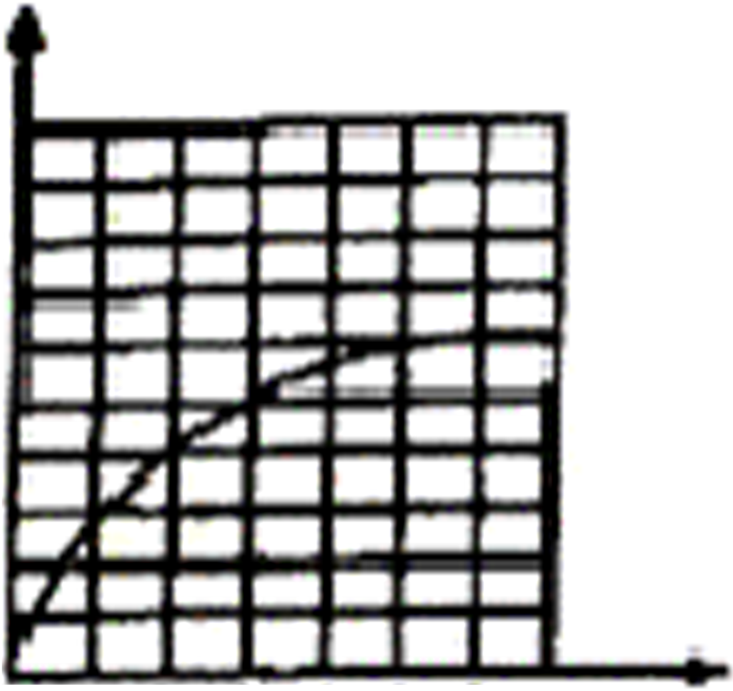
20．有一灯泡L的额定电压为6V，小明通过实验测得通过该灯
I/A
U/V
1.0
0.8
0.4
0.6
0.2
0
1
2
3
4
5
6
的电流随电压变化的曲线如右图。则下列分析不正确的是
A、该灯正常发光时的电阻是10Ω
B、当该灯两端的电压为3V时，灯泡实际功率为1.8W
C、该灯正常发光时的功率是3.6W
D、该灯两端的电压的越小，灯的实际功率越小，灯越暗
Ⅱ（主观卷）50分
二、填空题（每空1分，共10分）
29．家庭电路中短路或超负荷运行很容易引发火灾，为了避免此类事故的发生，家庭电路中必须安装 ；如果家用电器内部导线的绝缘皮破损，人体接触家用电器金属外壳时容易发生触电事故，为防止此类事故的发生，家用电器的金属外壳应该 。
30．某同学利用电能表测量电水壶消耗的电能，他读出的电水壶的铭牌如图所示。利用如图所示的电能表，他先在水壶中放满水，加热5min，观察电能表的表盘转动了180圈，则在此5min内，实际消耗的电能为___________kWh。
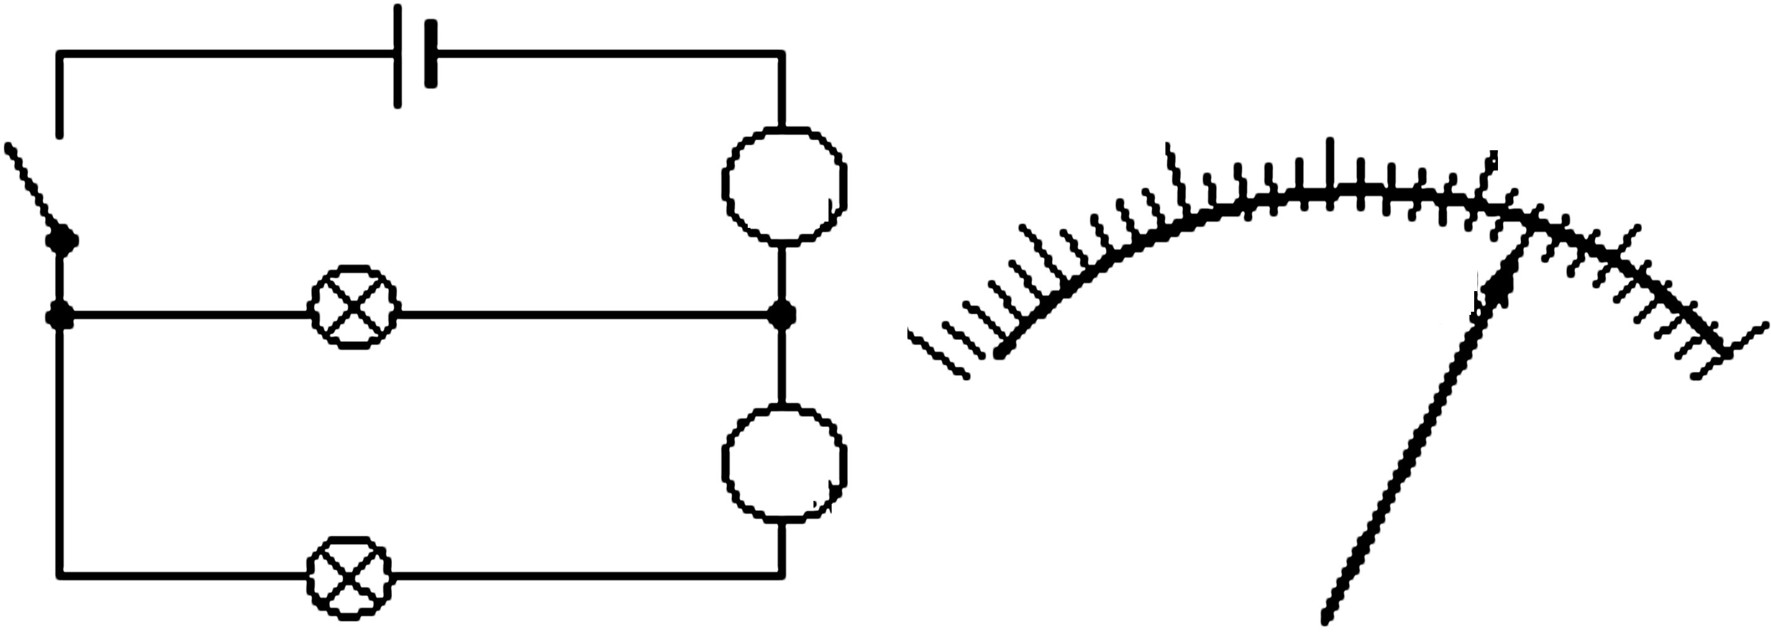
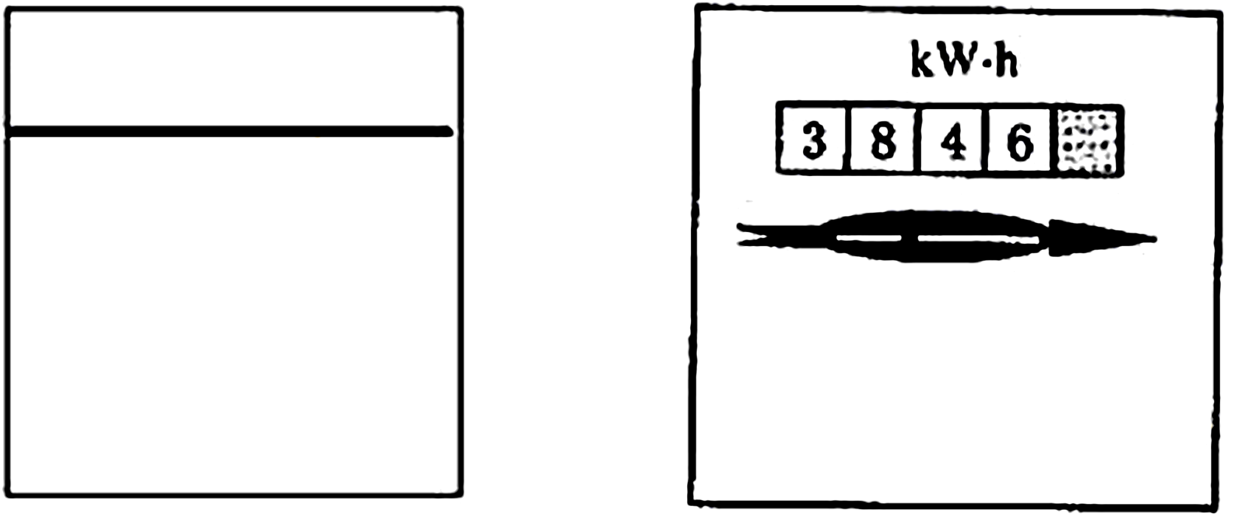
S
L₁
A₁
A₂
0
L₂
0
1
2
3
0.2
0.4
0.6
快热牌 电水壶
电压：220V
电流：5A
功率：1100W
容量：2L
DD10 220V 20A 50Hz
2000r(kW·h)
NO.100
（30题） （31题）

31．如图所示电路中，开关闭合后，电流表A₁与A₂指针指示的位置都如图所示，则通过灯L₁电流是_____A，通过灯L₂电流是_____A。
32．如图是直流电动机的工作原理图，“CD”部件的作用是当线圈转动到平衡位置时，能自动改变 ，从而实现通电线圈在磁场中的连续转动。电动机工作时，是把电能转化为_____________。
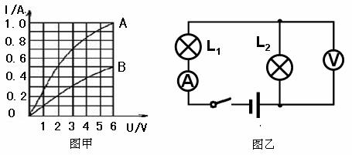
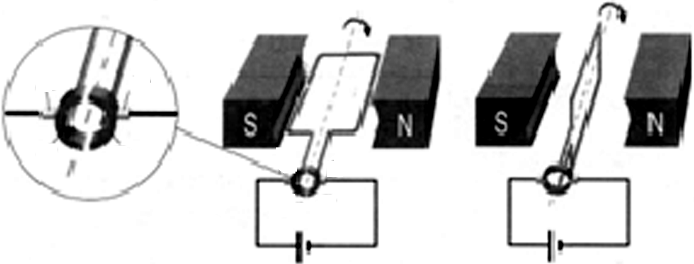
A
B
C
D
A
D
C
B
S
N
甲
乙
图甲
图乙

（32题） （33题）
33．小明利用标有“6V 6W”的灯泡L₁和“6V 3W”的灯泡L₂进行实验。
（1）当L₁正常发光时，通过L₁的电流为 A。
（2）如图甲所示：A、B分别为通过灯泡L₁和L₂中的电流随两端电压变化关系的曲线。现将两灯连入图乙所示电路中，使其中一个灯泡正常发光时，电路两端加的最大电压是____________V，电路消耗的总功率为 W。
三、作图与简答题（34题各2分，35题4分，共6分）
34．请连接图中的工作电路部分，使控制电路上S断开时甲灯亮，S合上时乙灯亮。
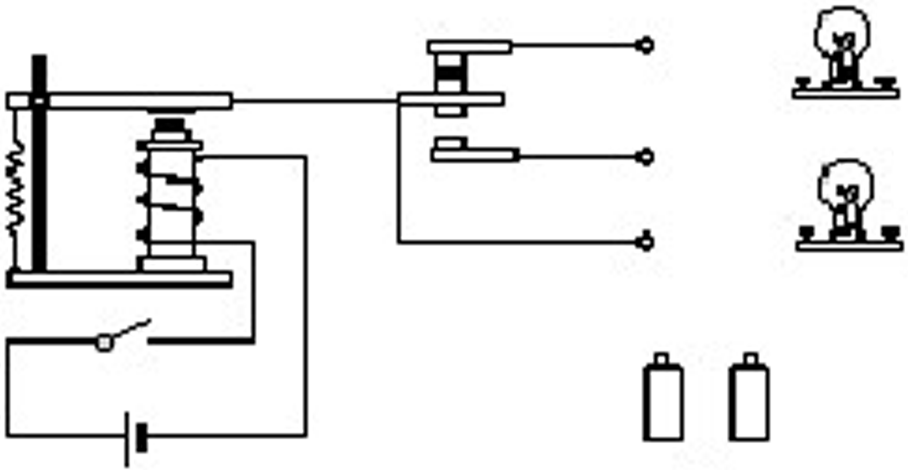
甲
乙

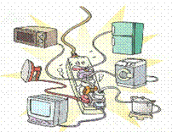
35．根据图所示情景，提出一个物理问题，并用物理知识作简要回答。
（1）问题：
（2）回答：

四、实验探究题（36题5分，37题5分，38题6分，39题8分，共24分）
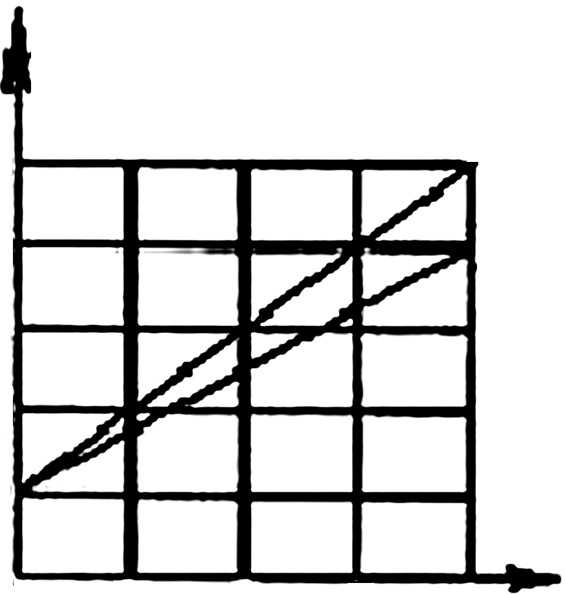
36．为研究不同物质的吸热能力，某同学用两个完全相同的
温度/℃
时间/min
50
40
30
20
10
0
1
2
3
4
酒精灯，分别给质量和初温都相同的甲、乙两种液体同时加热，
分别记录加热时间和升高的温度，根据记录的数据作出了两种
液体的温度随时间变化的图象，如图所示。
（1）根据图象，某同学认为：“加热相同的时间时，甲升
高的温度高一些，这说明甲吸收的热量多一些。”这位同学的判断是否正确？请说明理由。

（2）要使甲、乙升高相同的温度，应给 加热更长的时间，这说明
的吸热能力强些。
（3）如果已知甲的比热容是1.8×10³J/（kg•℃），则乙的比热容是 J/（kg•℃）。
37．同学利用电压表和电流表测量电阻R₁的阻值(约9Ω左右)，电源选用两节干电池。
（1）该同学检查电路连接正确，合上开关，可是无论怎样移动滑片，电压表示数总为3V不变，你认为发生故障的原因可能是_______________或_________________。
（2）清除故障后，小明将滑片P向左滑动时，电压表示数将________（填“增大”、“减小”、“不变”），当P滑到某一位置时，两表读数如图乙所示，由此可知R₁=____Ω。你认为这个结果可靠吗？理由是 。
1
2
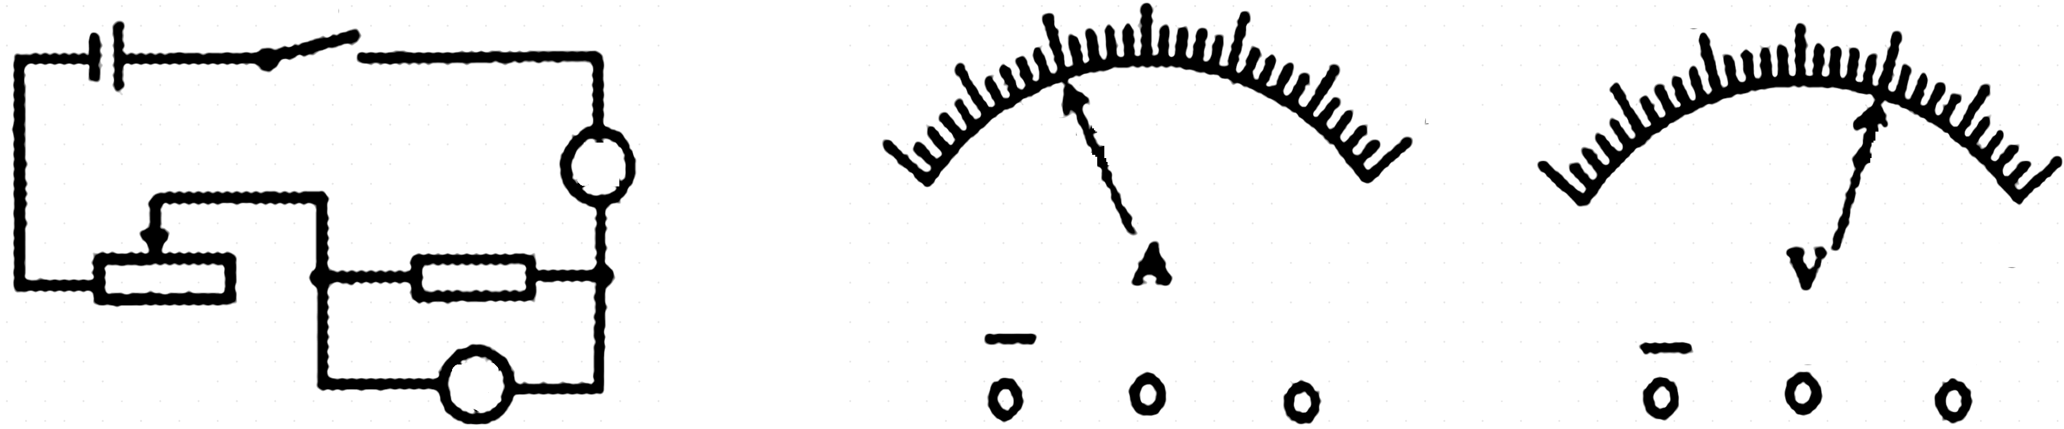
S
P
R₁
A
0
1
2
3
0
5
10
15
0
3
0
0.2
0.4
0.6
R₂
V
0.6
3
3
15
甲 乙
38．甲乙两组同学利用如图所示电路测定小灯泡的额定功率。已知小灯泡的额定电压为2.5V，所用滑动变阻器铭牌上标有“10Ω 2A”字样，电源电压不变。（不考虑灯丝电阻随温度变化）
（1）甲、乙两组同学按图1连接电路，闭合开关S前，滑动变阻器的滑片P应在图中的_______点处（选填“a”或“b”）。
（2）如果（1）中的滑动变阻器滑片P的位置正确，当他们闭合开关S后，却发现小灯泡都不亮，此时电压表、电流表示数分别见表一。请根据表中所给的数据，分析产生故障的原因并填入表一中的空格内。（电流表、电压表、滑动变阻器、灯泡均正常）
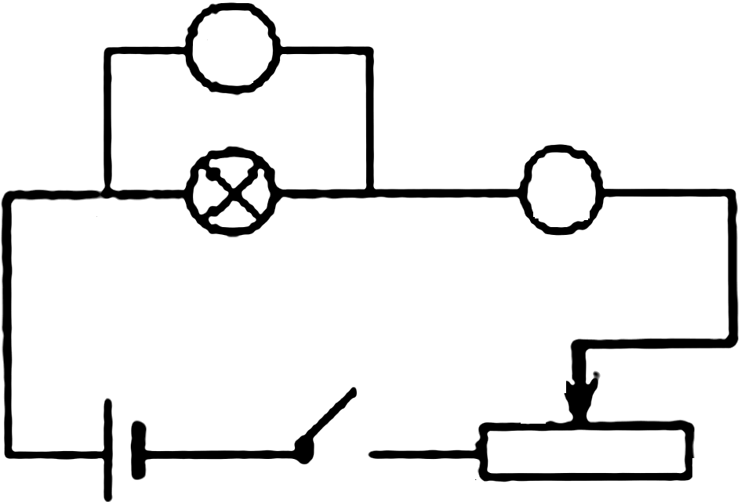
（3）甲组同学排除故障后，再次闭合开关S，观察到电流表的示数为0.2A。当他们将滑动变阻器的滑片P移动到某一位置时，观察到电压表的示数为2.5V，电流表的示数如图2所示，请你在表二中将该组同学尚未记录的数据填写完整，并计算处小灯泡的额定功率填入下表。
V
A
L
S
P
a
b
c
d
表一：
组别 | 电流I/A | 电压U/V | 故障原因
甲组 | 0.3 | 0
乙组 | 0 | 3

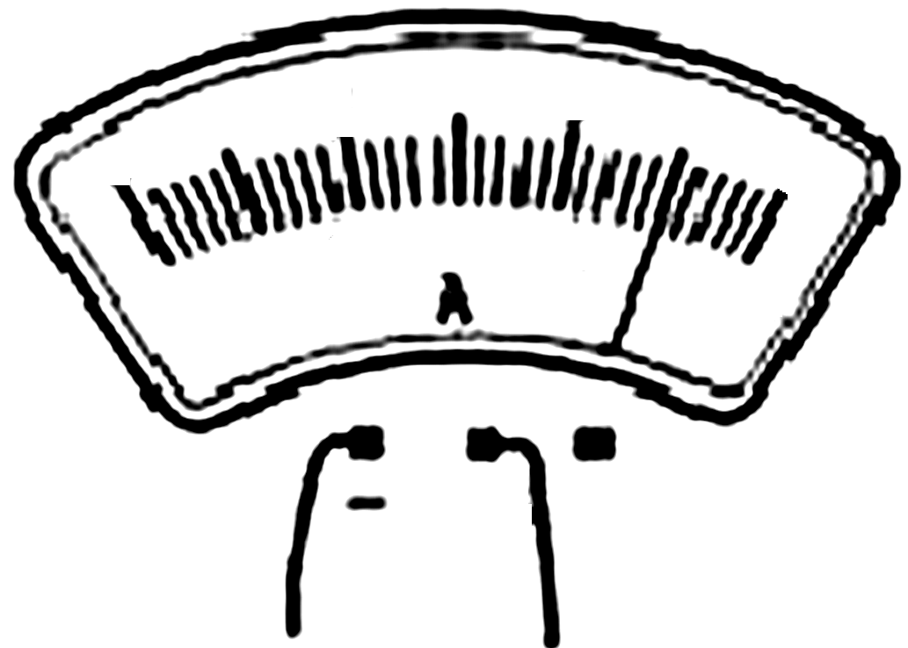
表二：
0.6
3
0
0.2
0.4
0.6
0
1
2
3
图1
物理量  序号 | 电压U/V | 电流I/A | 小灯泡的额定功率P/W
1 |  | 0.2
2 | 2.5

图2

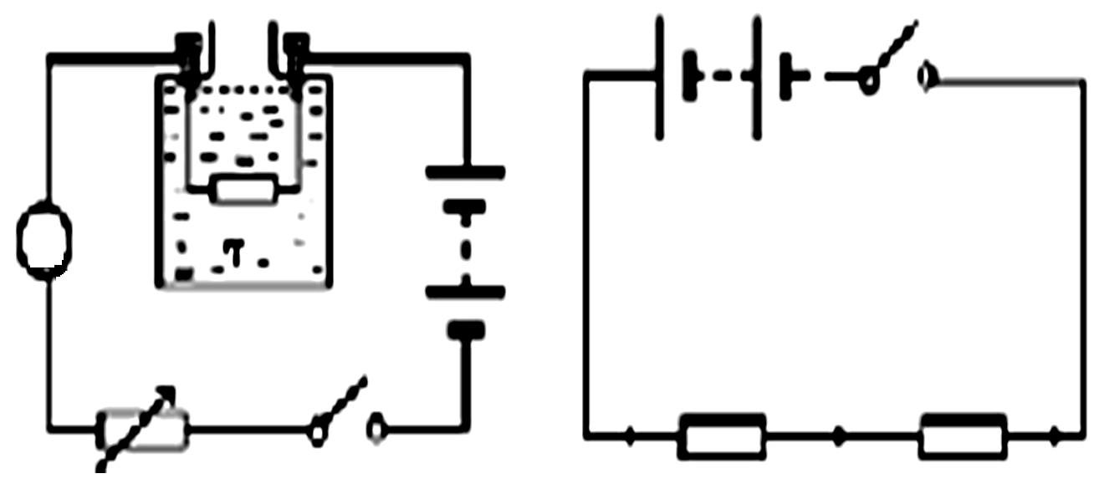
39．热敏电阻的阻值会随温度的改变而改变。小梦
a
b
c
S
R_{T}
定值电阻
A
M
R
S
甲 乙
同学用甲图所示的电路来探究热敏电阻R_{T}的阻值
与温度的关系。已知M为控温器，电源电压恒为
12伏，R为电阻箱（一种可以改变并读出阻值的
变阻器）。
（1）在控温器中应该加入下列哪种液体？
A、自来水 B、煤油 C、食盐溶液
（2）当控温器中液体温度为80℃，电阻箱阻值为100Ω时，电流表的示数为0.1A。则该温度下热敏电阻的阻值为 Ω。（2分）
（3）依次改变控温器中的液体温度，同时改变电阻箱的阻值，使电流表的示数始终保持在0.1A。通过计算得到相关数据记录如下。从表中可以看出，在一定温度范围内，该热敏电阻的阻值随温度的升高而 。
温度t（℃） | 70 | 60 | 50 | 40 | 30 | 20 | 10 | …
电阻R_{T}（Ω） | 22 | 28 | 35 | 44 | 56 | 73 | 94 | …
（4）在科技创新活动中，小明用该热敏电阻和电压表制成了一支指针式温度计（如图乙）。它可以直接在电压表刻度盘上读出相应温度。若电压表的读数会随温度的升高而增大，则应在原理图（乙）中 两端接入一电压表。
A、ab B、bc C、ac
五、计算题（每题5分，共10分）
40．某学校食堂有一个电水壶的铭牌如表所示。如图是电水壶的电路图，R为加热器。当温度较低时，温控开关S处于闭合状态，加热器加热，当水沸腾后，会自动断开进入保温状态。从而实现了自动温度开关控制。若加热器电阻阻值不随温度变化而改变，且此时的大气压为1标准大气压。则：
（1）电水壶正常工作时，其加热电阻的阻值是多大？
（2）若电水壶产生的热量全部被水吸收，现将一满壶23℃的水在标准大气压下烧开需要多长时间？[c_{水}=4.2×10³J/（kg•℃）]
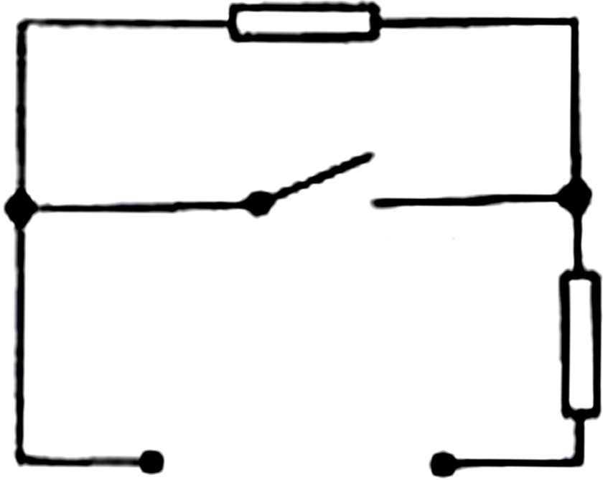
（3）当电水壶处于保温状态时，通过加热器的电流是1A，此时电阻R₀的电功率是多少？
额定电压220V额定功率4400W水壶装水质量10kg频率50Hz
R₀
S温控开关
R
220V

41．如图甲所示电路，电源电压为9V且保持不变，小灯泡标有“6V 6W”的字样，小灯泡的电流随电压的变化曲线如图乙。求：
（1）小灯泡正常发光时电阻为多少欧？
（2）当电流表的示数为0.7A时，小灯泡的电功率为多少瓦？
（3）当电压表的示数为2V时，整个电路10s内消耗的电能是多少焦？
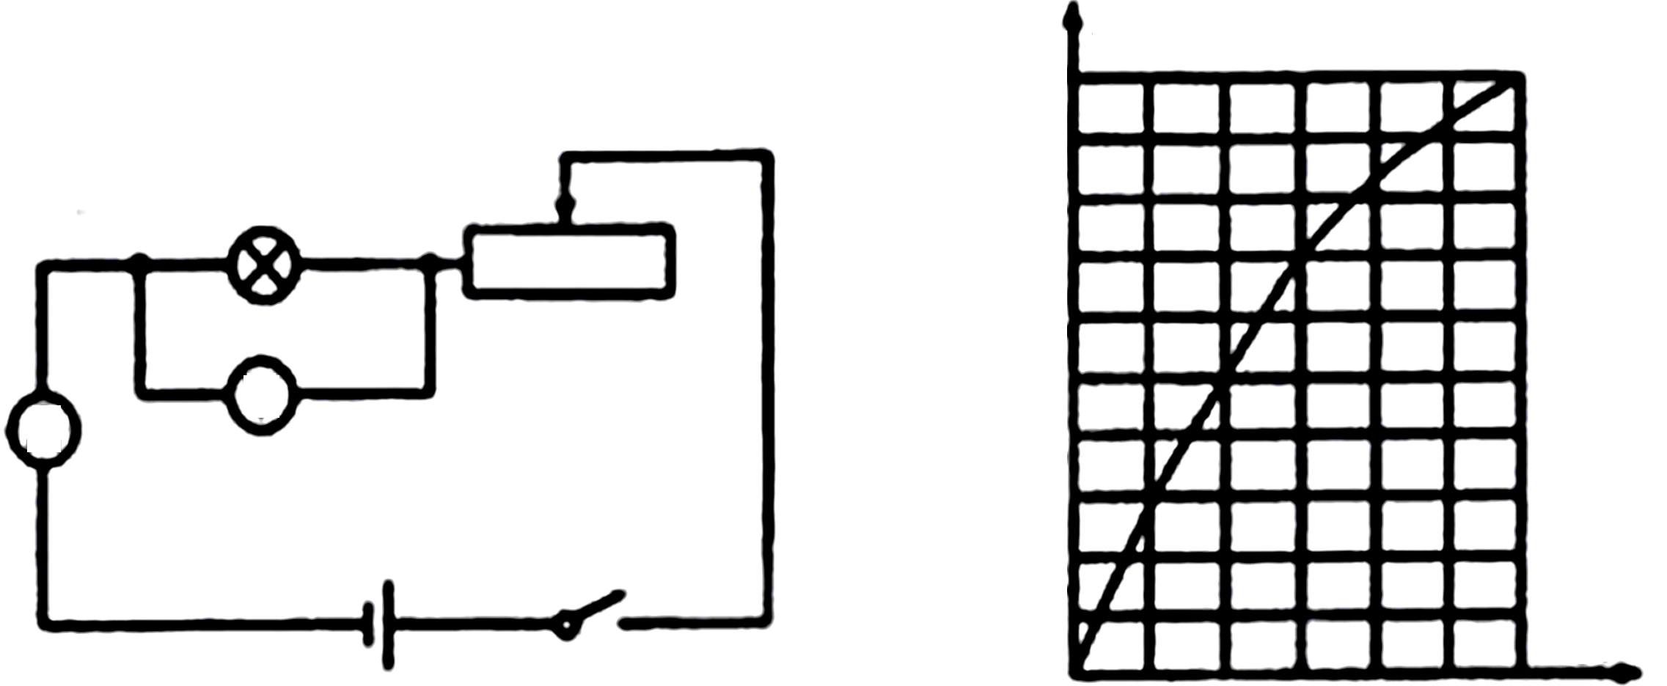
甲 乙
0
1
2
3
4
5
6
I/A
1.0
0.8
0.6
0.4
0.2
U/V
R
S
A
V

中考模拟物理答案
一、11、A 12、D 13、D 14、C 15、C 16、A 17、C 18、B 19、C 20、B
二、29、空气开关（熔断器、漏电保护器、触电保护器、保险丝等符合题意皆可） 接地 30、$W_{\text{实际}}=\frac{\text{180}r}{\text{2000}r/{\text{kWh}}}=0\text{.}\text{09}\text{kWh}$ 31、1.76 0.44 32、线圈中的电流方向 机械能 33、（1）1 （2）8 4
三、34、略
35、（1）在电路中同时接入过多的用电器，好吗？（2）不好.由于用电器的总功率过大，通过导线的电流过大，会产生大量的热量而容易发生火灾。
四、36、（1）不正确，用两个完全相同的酒精灯加热相同的时间内，酒精灯放出的热量是相等的，甲和乙吸收的热量也是相等的。 （2）乙 （3）乙 （4）2.4×10³
37、（1）R₁断路 R₂短路 （2）增大 10 不可靠，没有多次测量求平均值
38、（1）b （2）灯泡两端被短接了 灯泡的接线柱接触不良 （3）电压为1V 电流为0.5A 额定功率为1.25W
49、（1）B （2）20Ω （3） 减小 （4）A
五、40、（1）11Ω；
（2）标准大气压下水的沸点是100℃，水吸收的热量：
Q_{吸}=cm（t﹣t₀）=4.2×10³J/（kg•℃）×10kg×（100℃﹣23℃）=3.234×10⁶J，
W=Q_{吸}=3.234×10⁶J，加热时间：$t=\frac{W}{P}=\frac{3\text{.}\text{234}×{\text{10}}^{6}J}{\text{4400}W}=\text{735}s$。
（3）当S断开时，R与R₀串联，处于保温状态，
R两端的电压：U_{R} = I R = 1A×11Ω = 11V，
R₀的电压：U₀ = U﹣U_{R} = 220V﹣11V = 209V，
此时电阻R₀的电功率：P₀ = U₀ I = 209V×1A = 209W。
41、（1）6Ω（2）2.1W （3）45J

